INDIAN ATTACK




2009
Thorsby Desperados
INBJUDER HÄRMED TILL INDIAN ATTACK
OCH TILL SVENSKA MÄSTERSKAPEN I CAS SKYTTE
4-5-6 september, 2009

PLATS: Reito 10 mil norr om Karlstad. Skyltat från 45:an i Torsby
Campingmöjligheter finns på banan dock ingen ström.

10 Stage Main Match Ammunitionsåtgång: CA. 100 Revolver 100 Rifle 60 Hagel +
 | 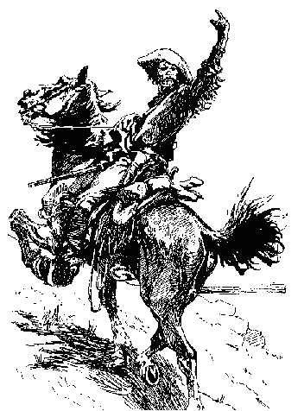
Samtliga kategorier enligt SWS skjuthandbok
minst 3 deltagare anmälda för att kategori öppnas.
OBS ! Gäller ej Buckaroos
4/9 Fredag kl. 16.00 Anmälan före 16.30
Long Range Lever Action Pistol Cal. 100 m Long Range 300 meter
5/9 Lördag 6 Stages Main Match
Sidematcher:
Speed Revolver – Shotgun – Rifle (2 Försök)
6/9 Söndag 4 Stages Main Match
Sidematch: Topgun Shootoff
Old West Dinner Lördag kväll 100:- kr
Anmälan maila f.weinholt@tordata.se
Eller på telefon 0560-715 71 / 070-2711107
Ange alias och SWS nummer och kategori
Och om ni vill ha lunch och OWD
Startavgift 350:- Inklusive sidematcher
Buckaroo 0:-
Anmälan skall vara gjord före 17/8  Därefter är anmälan fortfarande möjlig  Men inga nya kategorier öppnas | Meddela oss gärna om Ni tänker ta med husvagn eller tält, så vi kan reservera platser
Shooters meeting Lördag 09.00
Söndag 09.00

Torsby Vandrarhem tel. 0560-133 30
Ångrike Vandrarhem tel. 0560-100 20
Valbergsängens sportboende 0560-136 30
Magneberg Turisthotell 0565-403 70
WELCOME ALL SHOOTERS
Karta till Reito se: www.weinholt.com/karta.doc

INDIAN ATTACK

2009
Thorsby Desperados
Ivites you to INDIAN ATTACK
4-5-6 September, 2009

PLACE: Reito 10 mil north of Karlstad. Road marked from road 45 in Torsby
Camping is possible in no hook-ups.

10 Stage Main Match Ammunitions: CA. 100 Revolver 100 Rifle 60 Shotgun
All categories regarding SWS shooters handbook
min 3 competitor for each category to open.
OBS ! No limit for Buckaroos
4/9 Friday kl. 16.00
Long Range Lever Action Pistol Cal. 100 m Long Range 300 meter
5/9 Saturday 6 Stages Main Match
Sidematches:
Speed Revolver – Shotgun – Rifle (2 try )
6/9 Sunday 4 Stages Main Match
Sidematch: Topgun Shootoff
Old West Dinner Saturday evening 100 kr
Registration by mail f.weinholt@tordata.se
Or on telephone 46(0)560-71571
46(0)702711107
We need your alias SASS number or equivalent, and category
And if you like to have lunch and OWD
Charge 350:- Included sidematches
Buckaroo 0:-
Registration before 17/8  You can make registration afterwards but no new categories will be opened | Please tell us if you will live in tent or caravan so we can reserve place to you
Shooters meeting Lördag 09.00
Söndag 09.00
Torsby Vandrarhem tel. 0560-133 30
Ångrike Vandrarhem tel. 0560-100 20
Valbergsängens sportboende 0560-136 30
Magneberg Turisthotell 0565-403 70

WELCOME ALL SHOOTERS
Map to Reito se: www.weinholt.com/karta.doc

